100
Contrato 1195 de 2016

Manizales, 14 de marzo de 2017 E-2017-209

Señor
JAVIER AUGUSTO MEDINA PARRA
Supervisor
Contrato Interadministrativo N° 1195 de 2016

Asunto: Respuesta solicitud concepto de aplicación de anexo de casos excepcionales Zonas Wifi Gratuitas – contrato 1208” – UNE EPM TELECOMUNICACIONES S.A

Cordial saludo,

Teniendo en cuenta el concepto emitido el pasado primero (1) de marzo de 2016 en el que se estableció lo siguiente:

“En razón a la solicitud efectuada acerca de emitir concepto de los casos excepcionales respecto a las condiciones establecidas a los dos (2) tipos de zona Wifi, en cuyos anexos técnicos se establece lo siguiente:

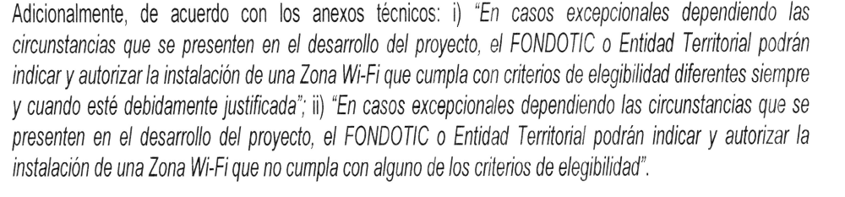
Considera la interventoría que, de conformidad con los términos establecidos en los anexos técnicos de los contratos y convenios del proyecto, que puede ser viable la aprobación como excepción de las zonas wifi siempre y cuando dichos cambios apunten al objeto y población objeto del proyecto, sin tener en cuenta el área de cobertura.

Por lo anterior recomendamos que las solicitudes de cambio de zonas se encuentran debidamente identificadas y motivadas, además de establecer las razones por las que aquellos espacios públicos cumplen con algunos criterios de elegibilidad definidos de manera general en los anexos técnicos, además de explicar las bondades del cambio”.

De conformidad con lo expresado y una vez revisados los oficios de justificación identificados a continuación, remitidos vía correo electrónico el diez (10) de marzo de 2017 por la Dirección de Promoción TIC – Zonas Wifi Gratis para la Gente Dr. Juan Francisco Monterroza, la Interventoría encuentra que en estos documentos se evidencian argumentos de conformidad con lo establecido en el anexo numeral 1.4, exponiendo en el mismo criterio de elegibilidad diferentes al área de cobertura.

Los oficios objeto de revisión fueron los siguientes:

DEPARTAMENTO | MUNICIPIO | NOMBRE DEL SITIO | OFICIO DE JUSTIFICACIÓN
ATLANTICO | CANDELARIA | Plaza principal – calle 12 N° 11 | Oficio del 6 de marzo de 2017
CALDAS | LA DORADA | Polideportivo Guarinocito- calle 46 con carreta 6ta | La dorada Caldas – marzo 7 de 2017
CALDAS | LA DORADA | Parque Sara López | La dorada Caldas – marzo 7 de 2017
CALDAS | LA DORADA | Polideportivo Victoria Real | La dorada Caldas – marzo 7 de 2017
CUNDINAMARCA | NILO | Parque Oreste sindice | Oficio Nilo, marzo 3 de 2017
ANTIOQUIA | CALDAS | Habitad del Sur- Calle 142 N° 50-21 | Oficio N° 480.07 – Caldas Antioquia
CALDAS | MANIZALES | Parque Bosques del Norte- calle 48 E entre carrera 4 y 4c
RISARALDA | PUEBLO RICO | Barrio Fundadores (centro de Integración Ciudadana) Carrera 5 con calle 10 | Oficio del 10 de marzo de 2017
RISARALDA | PUEBLO RICO | Manga del Mister – Carrera 5 con calle 4

Una vez realizada la revisión anterior la Interventoría observa lo siguiente:

OPERADOR | CONTRATO | DEPARTAMENTO | NUMERO DE ZONAS SOLICITUD DE APROBACION POR EXCEPCION | ZONAS JUSTIFICADAS QUE CUMPLEN ALGUNOS CRITERIOS DE ELEGIBILIDAD
UNE | 1208 | CALDAS | 4 | Justificado de conformidad con lo establecido en el anexo.
UNE | 1208 | ANTIOQUIA | 1 | Justificado de conformidad con lo establecido en el anexo.
Total |  |  | 5

La siguiente es la relación de las zonas enviadas:

OPERADOR | CONVENIO/  CONTRATO | DEPARTAMENTO | MUNICIPIO | TIPO DE ZONA | NOMBRE DEL SITIO | DIRECCION | ESTADO | Observaciones | CONCEPTO PARA APROBACION COMO ZONA DE EXCEPCIÓN
UNE | 1208 | ATLANTICO | CANDELARIA | Tipo II | Plaza principal | Calle 12 No. 11 - 69 | APROBADO | YA SE APROBÓ SIN REQUERIR ZONAS DE EXCEPCION CON RADICADO 200-E-2017-0143 EL 20 DE FEBRERO DE 2017 | NO REQUIERE
UNE | 1208 | CALDAS | LA DORADA | Tipo I | Polideportivo Guarinocito | Calle 6 - Carrera 5 | No Aprobado | No cumple área mínima de cobertura | SI
UNE | 1208 | CALDAS | LA DORADA | Tipo I | Parque Sara López | Cra 13 Calles 13 y 14 | No Aprobado | No cumple área mínima de cobertura | SI
UNE | 1208 | CALDAS | LA DORADA | Tipo I | Polideportivo Victoria Real | Calle 49 Carrera 11 y 12 | No Aprobado | No cumple área mínima de cobertura | SI
UNE | 1208 | CUNDINAMARCA | NILO | Tipo II | Parque Oreste sindice | Calle 5 Carrera 4 | En Estudio | Nombre de la zona diferente en el estudio de campo: Parque Principal NILO;  No requiere aprobación como caso de excepción, pues cumple con el area mínima | NO REQUIERE
UNE | 1208 | ANTIOQUIA | CALDAS | Tipo I | Habitad del Sur- | Carrera 50 No. 142A Sur | No Aprobado | No cumple área mínima de cobertura | SI
UNE | 1208 | CALDAS | MANIZALES | Tipo I | Parque Bosques del Norte | calle 48 E entre carrera 4 y 4c | No Aprobado | No cumple área mínima de cobertura | SI
UNE | 1208 | RISARALDA | PUEBLO RICO | Tipo II | Barrio Fundadores (centro de Integración Ciudadana) | Carrera 5 con calle 10 | APROBADO | YA SE APROBÓ SIN REQUERIR ZONAS DE EXCEPCION CON RADICADO 200-E-2017-0170 EL 1 DE Marzo DE 2017 | NO REQUIERE
UNE | 1208 | RISARALDA | PUEBLO RICO | Tipo II | Manga del Mister | Carrera 5 con calle 4 | APROBADO | APARECE CON NOMBRE: CASETA COMUNAL.  YA SE APROBÓ SIN REQUERIR ZONAS DE EXCEPCION CON RADICADO 200-E-2017-0170 EL 1 DE Marzo DE 2017 | NO REQUIERE

Atentamente,

JUAN CARLOS JIMENEZ
Director General
Contrato Interadministrativo N °1195 de 2016

Rigoberto Madrid Zapata - Director Técnico___________
Katty Jhoana Rodríguez Lozano -Director Jurídico _______

